МІНІСТЕРСТВО ОСВІТИ І НАУКИ, МОЛОДІ ТА СПОРТУ УКРАЇНИ НАЦІОНАЛЬНИЙ ТЕХНІЧНИЙ УНІВЕРСИТЕТ УКРАЇНИ «КИЇВСЬКИЙ ПОЛІТЕХНІЧНИЙ ІНСТИТУТ»

КАФЕДРА ОБЧИСЛЮВАЛЬНОЇ ТЕХНІКИ

ЛАБОРАТОРНА РОБОТА 3

ЗА КУРСОМ «ДИСКРЕТНА МАТЕМАТИКА»

Виконав:

студент групи ІО-21

Кузьменко Володимир

Номер залікової книжки 2114

Прийняв:

Алещенко Олексій Вадимович

2013

Тема: Комбінаторика: перестановки, розміщення, сполучення.

Мета роботи: вивчення правил утворення комбінаторних множин: перестановок, розміщень, сполучень.

Завдання: Вивчити алгоритми формування перестановок, сполучень розбиття. Написати програми для виконання даних алгоритмів.

Варіант 4: Побудувати програму генерації сполучень букв у словах, записаних літерами англійського алфавіту, з n по k у лексикографічному порядку.

Короткі теоретичні відомості:

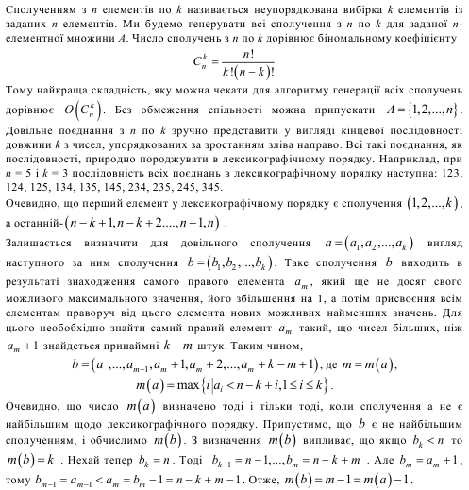

Блок-схема алгоритму:

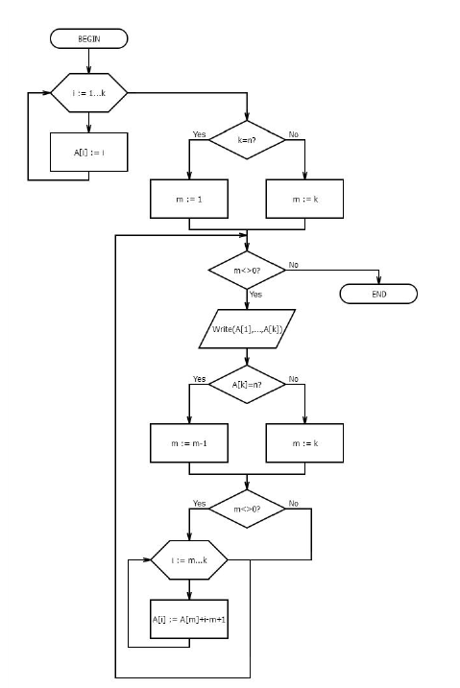

Код програми:

***import*** *java.io.BufferedReader;*

***import*** *java.io.FileReader;*

***import*** *java.io.IOException;*

***import*** *java.util.Scanner;*

***public******class*** *LabDM3 {*

***public******static******void*** *main(String[] args) {*

*String word=****null****;*

*Scanner sc =* ***new*** *Scanner(System.in);*

*System.out.println("Введення з клавіатури - 1");*

*System.out.println("Введення з файла - 2");*

***boolean*** *q =* ***true****;*

***int*** *k=0;*

***do*** *{*

***int*** *h = sc.nextInt();*

***switch*** *(h) {*

***case*** *1:*

*System.out.println("Введіть слово");*

*word=sc.nextLine();*

*System.out.println("Генерація сполучень з <"+ word.length()+"> по k у лексикографічному порядку. Введіть k");*

*k=sc.nextInt();*

*q =* ***false****;*

***break****;*

***case*** *2:*

***try*** *{*

*FileReader fr =* ***new*** *FileReader("C:\\Users\\Lenovo\\Desktop\\word.txt");*

*BufferedReader br =* ***new*** *BufferedReader(fr);*

*k=Integer.parseInt(br.readLine());*

*word=br.readLine();*

*System.out.println("Генерація сполучень з n="+ word.length()+" по k="+k+" у лексикографічному порядку");*

*System.out.println(word);*

*fr.close();*

*}****catch*** *(IOException e1) {*

*e1.printStackTrace();*

*}*

*q =* ***false****;*

***break****;*

***default****:*

*word="";*

*q =* ***true****;*

*System.out.println("input again");*

***break****;*

*}*

*}* ***while*** *(q);*

***if*** *(word!=****null****){*

***char****[] ch = word.toCharArray();*

*ch = delateDoubleWord(ch);*

*ch = sortWord(ch);*

***int*** *n = ch.length;*

***int*** *i;*

***int*** *a[] =* ***new******int****[k + 1];*

***for*** *(i = 1; i <= k; i++) {*

*a[i] = i;*

*}*

***int*** *p = k;*

***while*** *(p >= 1) {*

***for*** *(****int*** *j = 1; j <= a.length - 1; j++) {*

*System.out.print(ch[a[j]-1] );*

*}*

***if*** *(a[k] == n)*

*p--;*

***else***

*p = k;*

***if*** *(p >= 1)*

***for*** *(i = k; i >= p; i--)*

*a[i] = a[p] + i - p + 1;*

*System.out.println();*

*}*

*}*

*}*

***private******static******void*** *swap(****char****[] ch,* ***int*** *i,* ***int*** *j) {*

***char*** *buf = ch[i];*

*ch[i] = ch[j];*

*ch[j] = buf;*

*}*

***public******static******char****[] sortWord(****char****[] ch) {*

***for*** *(****int*** *i = ch.length - 1; i > 0; i--) {*

***for*** *(****int*** *j = 0; j < i; j++) {*

***if*** *(ch[j] > ch[j + 1]) {*

*swap(ch, j, j + 1);*

*}*

*}*

*}*

***return*** *ch;*

*}*

***public******static******char****[] delateDoubleWord(****char****[] ch) {*

***int*** *charcounter = 0;*

*String str =* ***new*** *String(String.valueOf(ch));*

*StringBuffer sb =* ***new*** *StringBuffer(str);*

***for*** *(****int*** *i = 0; i < sb.length(); i++) {*

*charcounter = 0;*

***for*** *(****int*** *j = 0; j < sb.length(); j++) {*

***if*** *(sb.charAt(i) == sb.charAt(j)) {*

*charcounter++;*

***if*** *(charcounter >= 2) {*

*sb.deleteCharAt(j);*

*}*

*}*

*}*

*}*

***char****[] ch_new =* ***new******char****[sb.length()];*

*sb.getChars(0, sb.length(), ch_new, 0);*

***return*** *ch_new;*

*}*

*}*

Висновки: При виконанні лабораторної роботи я вивчив правила утворення комбінаторних множин: перестановок, сполучень, розміщень.